**名词解释**

**1.供应链:**供应链是围绕核心企业，通过对信息流、物流、资金流的控制，从采购原料开始，制成中间产品（零部件）以及最终产品，最后由销售网络把产品送到消费者手中的将供应商、制造商、分销商、零售商、物流服务商，直到最终用户连成一个整体的功能网链结构。

**2.供应链管理:** 供应链管理就是使以核心企业为中心的供应链运作达到最优化，以最少的成本，让供应链从采购开始，到满足最终顾客的所有过程，包括尚流、实物流、资金流和信息流等均能高效率地操作，把合适的产品、以合理的价格，及时、准确地送到消费者手上。

**5.供应契约:** 供应契约是指通过合理设计供应链合作双方的契约,减少合作双方的机会主义行为，促进企业之间的紧密合作，确保有效完成订单交付，保证产品质量，提高用户满意度,降低供应链成本，提高整条供应链的绩效及每一个成员企业的绩效。

**6.CPFR:** 合作计划、预测和补货(CPFR)是一种供应链计划与运作管理的新的哲理，它应用一系列的处理和技术模型，提供覆盖整个供应链的合作过程,通过共同管理业务过程和共享信息来改善零售商和供应商的伙伴关系，提高预测的准确度，最终达到提高供应链效率、减少库存和提高消费者满意程度的目的。

**8.QR:** QR是指在供应链中，为了实现*共同的目标*，零售商和制造商建立战略伙伴关系，利用EDI等信息技术，进行销售时点的信息交换以及订货补充等其他经营信息的交换，用多频度小数量配送方式连续补充商品，以实现缩短交货周期，减少库存，提高客户服务水平和企业竞争力的供应链管理方法。

**9.3PL:** 第三方物流系统(3PL)是种实现供应链集成的有效方法和策略,它通过协调企业之间的物流运输和提供后勤服务，把企业的物流业务外包给专门的物流管理部门。特别是一些特殊的物流运输业务，通过外包给第三方物流承包者，企业能够把时间和精力放在自己的核心业务上，提高了供应链管理和运作的效率。

1. **VMI:** 供应商管理库存（VMI）是一种供应链集成化运作的库存管理模式，是一种用户和供应商之间的合作性策略，以对双方来说都是最低的成本增加产品的可获性，在一个相互同意的目标框架下由供应商管理库存,这样的目标框架被经常性地监督和修正，以产生一种连续改进的环境。
2. **业务外包：**供应链管理注重的是企业的核心竞争力，强调根据企业的自身特点，专门从事某一领域、某一专门业务，在某一点形成自己的核心竞争力，这必然要求企业将其他非核心竞争力业务外包给其他企业。即业务外包。
3. **供应链合作伙伴关系**：一般指供应链-制造商关系，或者卖主/供应商关系。供应链合作伙伴关系可以定义为供应商与制造商之间，在一定时期内共享信息、共担风险、共同获利的协议关系。
4. **双重边际效应**：是指供应链上、下游企业为了谋求各自收益最大化，在独立决策的过程中确定产品的价格高于其边际生产成本的现象。
5. **同步运作：**是指整个供应链业务流程协调地运作，使得整个供应链降低运作成本，缩短响应周期，以达到供应链整个利益的最大化。
6. **供应链风险：**供应链风险包括所以影响和破坏供应链安全运行，使之不能达到供应链管理预期目标，造成供应链效率下降、成本增加，导致供应链合作失败或解体的各项不确定因素和意外事件，既包括自然灾害带来的风险事件，也包括认为因素产生的风险事件。

**简答题**

1. **供应链的基本思想:**横向一体化的管理思想。非核心业务外包并与业务伙伴结成战略联盟关系，加强外包过程中的协调与管理。供应链企业间形成合作竞争关系。以顾客满意度为目标的服务化管理。供应链追求物流、信息流、资金流和工作流的集成。借助信息技术实现目标管理，这是信息流的先决条件。更关注物流企业的参与。

**2.企业实施业务外包的原因:** 实施业务外包策略的最主要原因是为了控制和降低成本、提高公司的核心业务能力和蓄积成为世界级企业的能力。总而言之，就是为了在新的竞争环境中提高企业的竞争能力。(一)分担风险：企业可以通过外向资源配置分散由政府、经济、市场、财务等因素产生的风险。(二)加速重构优势：企业重构需要花费很多时间，并且获得效益也要很长的时间，而业务外包是企业重构的重要策略，可以帮助企业很快地解决业务方面的重构问题。(三)解决企业辅助业务职能管理难题：企业中有很多支撑主业的辅助业务，往往占用很多资源但又管理不好，致使运行效率低下。因此企业可以将在内部运行效率不高的辅助业务职能外包，以解决企业在这方面的管理难题。(四)使用企业不拥有的资源：如果企业没有有效完成业务所需的资源(包括所需现金、技术、设备)，而且不能盈利，企业也会将业务外包。这是企业临时外包的原因之一，但是企业必须同时进行成本一利润分析，确认在长期情况下这种外包是否有利，由此决定是否应该采取外包策略。(五)降低成本：许多外部资源配置服务提供者都拥有能比本企业更有效、更低成本地完成业务的技术和知识，因而他们可以实现规模效益，并且愿意通过这种方式获利。企业可以通过外向资源配置避免在设备、技术、研究开发上的大额投资。

**3.供应链采购与传统采购的区别:** 1.从为库存而采购向为订单而采购转变2.从采购管理向外部资源管理转变3.从一般买卖关系向战略协作伙伴关系转变

**4.供应链管理下生产计划制定的特点:** 1.具有纵向和横向的信息集成过程2.扩展了生产能力平衡在计划中作用3.计划的循环过程突破了企业的限制

**5.供应链管理下控制的特点:** 1.生产进度控制2.供应链的生产节奏控制3.提前期管理4.库存控制和在制品管理

**6.供应链风险的类型:** 按来源分1.环境风险源2.需求风险源3.供应风险源4.流程风险源与控制风险源 按风险类别分1.内部供应链风险2.相关网络风险3.外部供应链风险 按风险的性质分1.重大突发非常规风险事件2.常规风险事件

**7.集成化供应链管理理论模型和三大问题：**集成化供应链管理的核心是由顾客化需求-集成化计划-业务流程重组-面向对象过程控制组成第一个控制回路（作业回路）；由顾客化策略-信息共享-调整适应性-创造性团队组成第二个回路（策略回路）；在作业回路的每个作业形成各自相应的作业性能评价与提高回路（性能评价回路）。供应链管理正是围绕这三个回路展开，形成相互协调的一个整体。

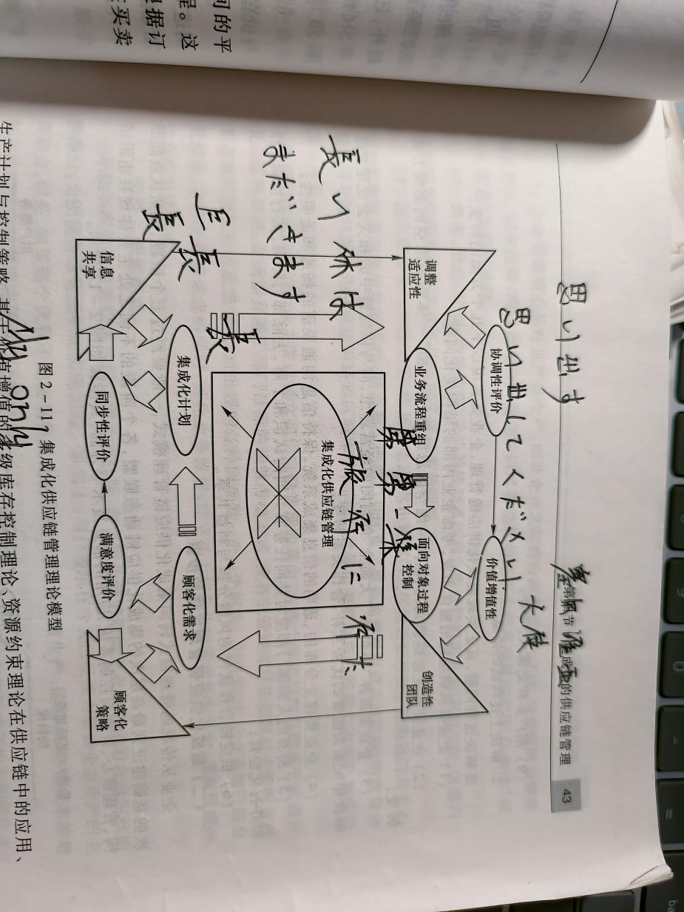

**8.供应链合作关系与传统供应商管理的区别：**

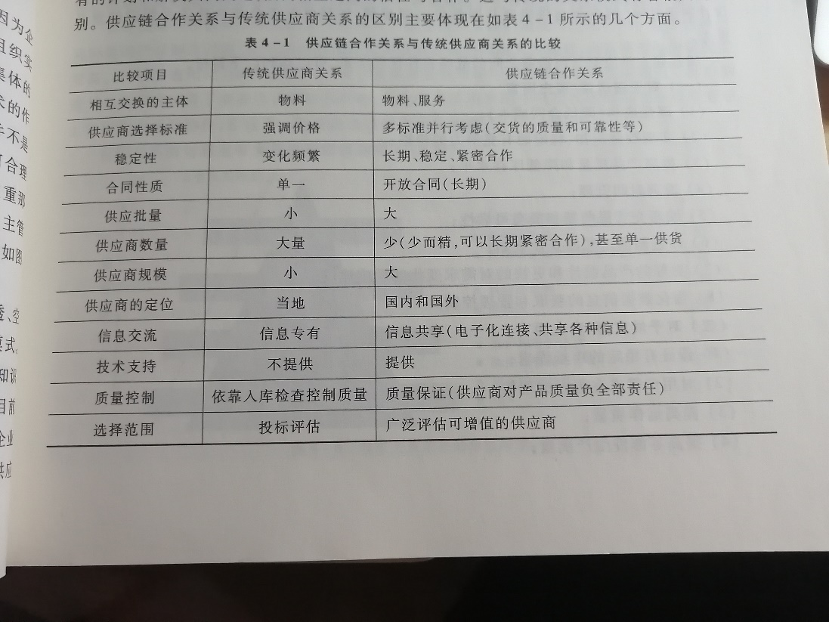

**9.传统生产计划与控制模式与供应链管理思想的差距：**

1. 决策信息来源的差距
2. 决策模式的差距
3. 信息反馈机制的差距
4. 计划运行环境的差异

**10.企业内部集成：**在一个企业内部跨越各职能部门的功能边界的运作集成称为“内部集成”。内部集成程度较高时，可达到“企业内同步运作”。

**11.企业外部集成**：运作集成的第二维度称为“企业外部集成”，指的是供应链中跨企业边界的运作活动的集成。是指通过在供应链的各个成员之间进行有效的协作，包括零售商、制造商和各个中间商，使一个企业的物流活动与它的供应商、客户的物流活动相集成。

**12.基于协调中心的库存管理和传统的库存管理模式对比：有以下几个优点：**

1. 为实现供应链的同步化运作提供了条件和保证。
2. 减少了供应链中的需求扭曲现象，降低了库存的不确定性，提高了供应链的稳定性。
3. 库存作为供需双方信息交流和协调的纽带，可以暴露供应链管理中的缺陷，改进供应链管理的水平提供依据。
4. 为实现“零库存管理”、准时采购以及精细供应链管理创造了条件。
5. 进一步体现了供应链管理环境下的资源共享和风险分担的原则。

**论述**

1. **如何理解21世纪的竞争是供应链之间的竞争:** 21世纪随着信息技术的发展，传统的生产经营方式都发生了巨大的变化，许许多多的中间环节都脱离出来。企业和企业之间的竞争，如果在研发水平都相似的情况下，销售能力都相同的情况下，供应链的高效与否就起到决定性作用。同时供应链的高效率高，往往也能在渠道中创造更多的销售机会。现在的电商，大型超市（沃尔玛，家乐福）等等，都是供应链成功的典范，对他们来说，供应链就是企业的核心竞争力。
2. **论述供应链管理的核心思想与供应链管理与传统管理模式的区别：**

**供应链的基本思想:**横向一体化的管理思想

核心思想：卓越、高效、灵活、合作

供应链管理具有更高的目标,通过协调合作关系达到高水平的服务,其关键是需要采用集成的思想和方法,应用系统的观点,而不是节点企业资源的简单连接。传统的物流体制是以“效率化”为支柱的。

1、信息更新慢，导致由于信息不对称使得出现生产过剩或不足的现象。传统模式着重自身管理，但是缺乏了与上游、下游的信息交换，往往是通过上游与下游专员根据经验进行管理，使得信息滞后，但如果通过供应链管理，根据往年数据进行预测，并且使用供应链系统分析上下游的存货与销售情况，可以在销售高峰与谷底的时候提前做出适合的决策。

2、缺乏共赢思想，传统的管理模式往往分析出的是最适合企业自身发展的方案，但是这些方案有时是建立在恶性竞争的基础上，导致大鱼吞小鱼的恶性市场局面，而通过供应链管理，达到双方合作共赢，从利润最大化的战略方针逐步向双方共赢，长久发展的良性局面。

3、传统管理模式会浪费许多人力物力，从厂家到分销商到零售商，几乎每个环节都有几个部门或者专员在做重复的事情，例如厂家会对自己的产出量进行分析，对自己的销量进行预估，然后分销商也会对自己的量进行分析，然后预估，零售商也会做相同的事情，但如果采用供应链管理，厂家、分销商、零售商大家共用相同的系统，在供应链平台上就能直接导出自己想要的数据，做一次分析就能满足各个环节的要求，就可节约人力物力！

**如何理解和认识供应链管理的运行机制**

**供应链管理实际上是一种基于竞争-合作-协调机制的，以分布企业集成和分布作业协调为保证的新的企业运作模式。**供应链运作的表象是物流、信息流、资金流（既人们通常所说的三流），但是供应链的**成长**过程实质包含两方面的含义：一是通过产品（技术、服务）的扩散机制来满足社会的需求，同时，通过市场的竞争机制来发展壮大企业的实力。因此，供应链管理实际上是一种基于竞争-合作-协调机制的，以分布企业集成和分布作业协调为保证的新的企业运作模式。供应链成长过程体现在企业在市场竞争中的成熟与发展之中，通过供应链管理的合作机制、决策机制、激励机制和自律机制等来实现满足顾客需求、使顾客满意以及留住顾客等功能目标，从而实现供应链管理的最终目标——社会目标（满足社会**就业**需求）、经济目标（创造最佳利益）和环境目标（保持生态与环境平衡）的合一，这可以说是对供应链管理思想的哲学概括，